北京化工大学2017-2018 学年第 二 学期
《大学物理》期末考试试卷(D卷)

题 目 | 一 | 二 | 三 | 四 | 总 分 | 核分人 | 复查人
得分

评卷人 | 得分
 |  | 一、判断题（1小题，每小题2分，共2分）

1、两个电容不同的平行板电容器串联后接入电路，各极板所带电量值不相等。 （ ）
A、不正确 B、正确

评卷人 | 得分
 |  | 二、选择题（11小题，每小题4分，共44分）

1、竖直上抛一小球，设空气阻力大小恒定。下列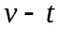图中，哪一幅图正确地反映了小球速度的变化情况( )
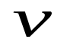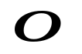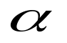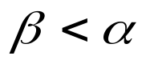

(A)
(B)
(C)
(D)
2、一质点在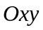平面内运动，表示质点作圆周运动的方程为( )。
A、 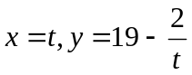 B、 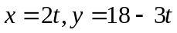
C、 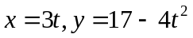 D、 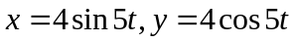
E、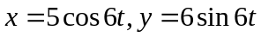
3、质点作直线运动，加速度为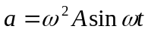。已知时，质点的初始状态为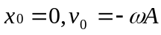，该质点的运动方程怎样( )
A、 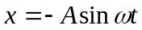 B、 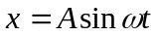
C、 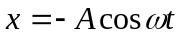 D、 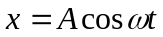
4、一质点在平面内运动，表示质点作双曲线运动的方程为( )。
A、 B、
C、 D、
E、
5、物体和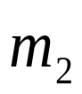叠放在粗糙的斜面上静止不动，如图所示。若与、与斜面之间的磨擦系数均为，那么斜面给物体的摩擦力为多大( )
A、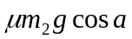 B、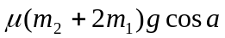
C、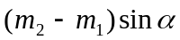 D、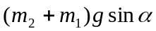
6、如图所示，一根长为的轻绳，一端固定在O端，另一端系一小球，把绳拉成水平使小球静止在M处，然后放手让它下落，不计空气阻力。若绳能承受的最大张力为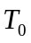，则小球的质量最大可为（ ）。
A、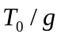 B、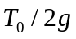 C、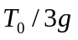 D、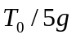
O
M
7、势能曲线反映了势能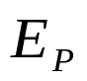与相对位置之间的关系。图中四幅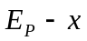图线为重力势能、弹性势能、引力势能、分子势能的势能曲线。其中引力势能曲线是( )。
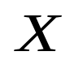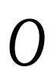
(D)
(B)
(C)
(A)
8、有些矢量是相对于一定点（或轴）而确定的,有些矢量是与定点（或轴）的选择无关的。下列给出的各量中，相对于定点（或轴）而确定的物理量是（ ）
(1) 位矢 (2) 位移 (3) 速度 (4) 动量
(5) 角动量 (6) 力 (7) 力矩
A、 (1)(3)(7) B、 (2)(4)(6) C、 (3)(5)(6) D、 (1)(5)(7)
9、两相同的小球在光滑的水平面上平动，当发生非对心碰撞后，两小球都作顺时针旋转。此二小球组成的系统在碰撞前后( )
A、 动量守恒，角动量不守恒 B、 动量不守恒，角动量守恒
C、 动量守恒，角动量守恒 D、 动量不守恒，角动量不守恒
10、一线圈载有电流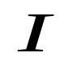，处在均匀磁场中，线圈形状及磁场方向如图所示，线圈受到磁力矩的大小和转动情况为（转动方向以从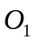看向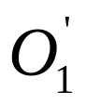或从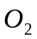看向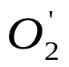为准） （ ）
A、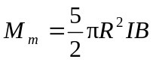，绕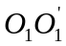轴逆时针转动
B、，绕轴顺时针转动
C、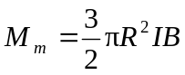，绕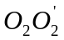轴顺时针转动
D、，绕轴逆时针转动
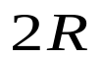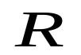
B
O₂
O₁
11、将一根导线弯折成半径为R的3/4圆弧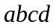，置于均匀磁场中，垂直于导线平面，如图所示。当导线沿角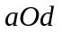的角平分线方向以速度向右运动时，导线中产生的感应电动势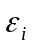为（ ）。
A、 0 B、 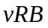 C、 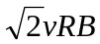 D、 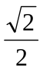
O
b
a
d
c
v

评卷人 | 得分
 |  | 三、填空题（8小题，每小题3分，共24分）

1、两物体Ａ和Ｂ，质量分别为和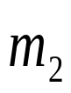，互相接触放在光滑水平面上，如图所示．对物体Ａ施以水平推力，则物体Ａ对物体Ｂ的作用力等于 _________________。
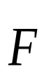
A
B
2、如图所示．一个圆锥摆的摆线长为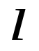，摆线与竖直方向的夹角恒为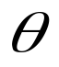，则摆锤转动的周期为_________________。
3、质量为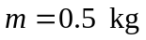的质点，在坐标平面内运动，其运动方程为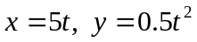（ＳＩ），从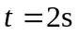到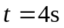这段时间内，外力对质点作的功为________________。
4、质量为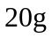的子弹，以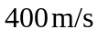的速率沿图示方向射入一原来静止的质量为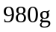的摆球中，摆线长度不可伸缩．子弹射入后与摆球一起运动的速率为_______________。
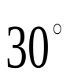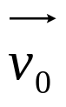
5、同心且均匀带电的两个球面，半径分别为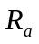和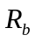（＜＝所带电量分别为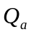和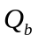．设某点与球心相距，当＜＜时，该点的电场强度的大小为______________。
6、选无穷远处为电势零点，半径为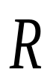的导体球带电后，其电势为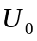，则球外离球心距离为处的电场强度的大小为____________。
7、两个同心圆线圈，大圆半径为，通有电流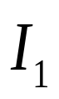；小圆半径为，通有电流，方向如图．若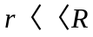（大线圈在小线圈处产生的磁场近似为均匀磁场），当它们处在同一平面内时小线圈所受磁力矩的大小为______________。
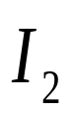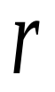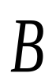
8、在康普顿效应中，波长的偏移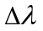仅与 _____________ 有关，而与 ___________________________ 无关。

评卷人 | 得分
 |  | 四、计算题（3小题，每小题10分，共30分）

1、如图所示，一半径为的无限长半圆柱形金属薄片，其上沿轴线方向均匀分布着电流强度为的电流。
①试求该半圆柱形金属薄片在轴线上任一点处的磁感应强度；
②如在轴线上放一等值而反向的无限长截流直导线，求直导线上单位长度受到的安培力。
O
2、一固定的超声波波源发出频率为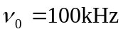的超声波。当一起车向超声波波源迎面驶来时，在超声波所在处接收到从汽车反射回来的波，利用拍频装置测得反射波的频率为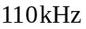。设声波在空气中的传播速度为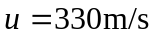。试求汽车的行驶速度。
3、粒子在宽为的一维无限深势阱中运动，其波函数为
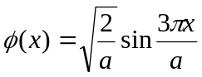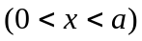
试求概率密度的表达式和粒子出现的概率最大的各个位置。

